《建筑设计》

一、快题设计（100分）游船码头建筑设计
设计南京玄武湖某游船码头已年久失修,现决定重建。
1、 设计内容
1）售票处10m²；
2）办公室10m²；
3）工作人员休息室10m²；
4）船具室10m²；
5）游客休息亭(榭)50m²；
6）小卖部5m²；
总建筑面积：150m²；
2、 设计要求
1）把握建筑尺度，符合公园景观小品建筑特点
2）休息亭(榭)可以伸入湖面5—l0m，以丰富湖岸轮廓线
3、 图纸要求
1） 总平面(环境布置) 1：200
2）平面图 1：100
3）立面1：100
4）剖面 l：100
图纸：A2图纸1张
表现：表现方式不限
考试时长：3小时
附图：地形图一（单位：米）
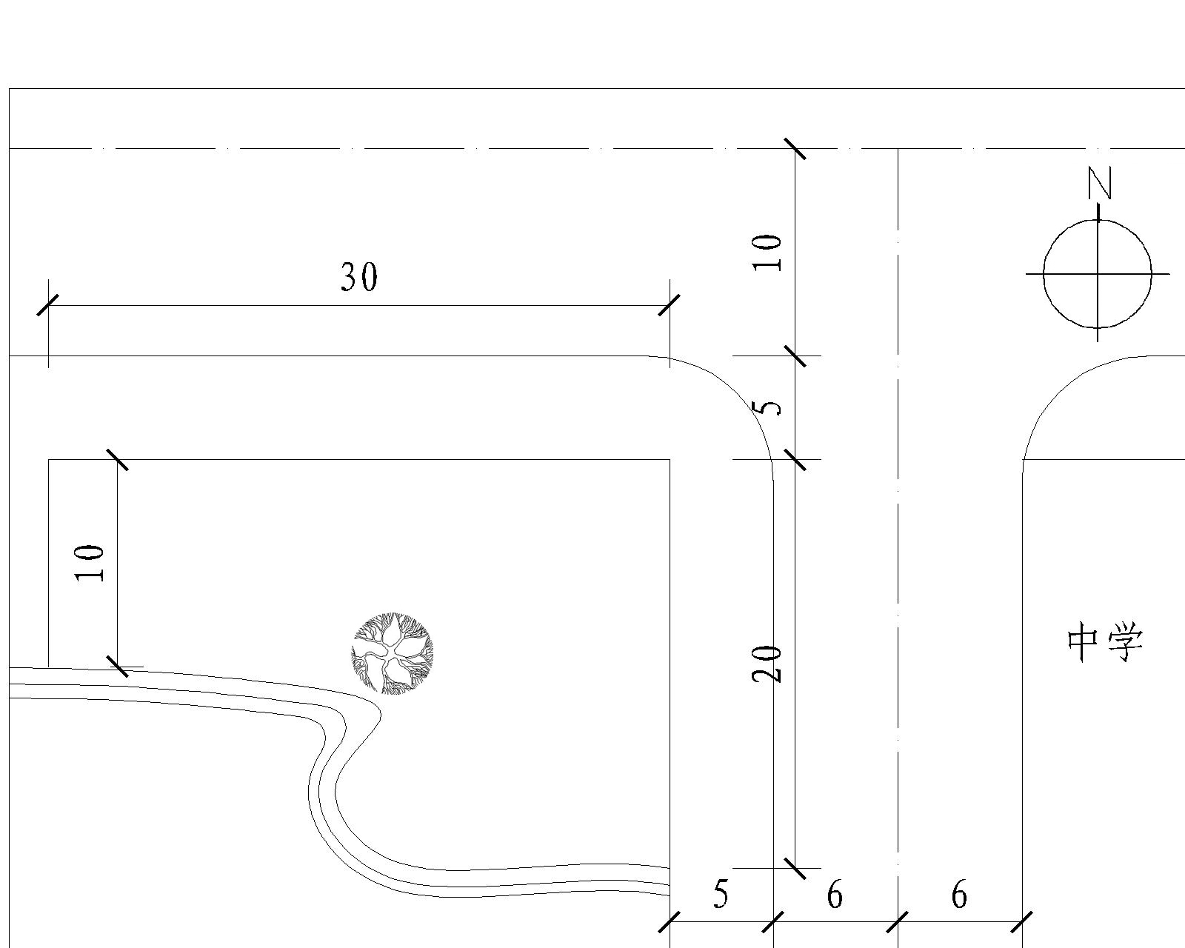
湖 面

一、快题设计（100分） 城市公共厕所设计
1、设计要求：
某南方城市拟在城市公园中建造供市民使用的公共厕所，以方便基地周边活动居民、旅游等各种人群，基地情况见基地图。
2、设计内容：
1)男卫生间 1 间 20－25 M²：小便斗5 个或同等使用条件的小便槽。蹲位 4 个。洗手盆 3 个，也可放在卫生间外。
2)女卫生间 1 间 18－23 M²：蹲位 4个。洗手盆 3 个，也可放在卫生间外。
3)残疾人卫生间 1 间 6－8 M²：残疾人用小便斗1 个。残疾人马桶位 1 个。残疾人洗手盆 1 个。
4)管理用房 1 间 8 M2：清洁工具储藏室。收费服务台
5)循环水设备间 1 间 5 M²
6)进厅 8 M²
总建筑面积控制在80 M² 以下。
3、设计要点
1)功能合理，空间组织及建筑造型表现地方特色。
2)处理好拟建建筑物与周围环境的关系。
4、图纸要求
1)总平面：l：200
2)平面图:1：100
3)剖面图1个：1：100,
4)立面图1个： 1：100
5)透视效果图（选择合适的角度）
6)设计说明：以上图纸若有不易表达清楚之处，均可以有简要的文字说明。
图纸：A2图纸1张 表现：表现方式不限 考试时长：3小时

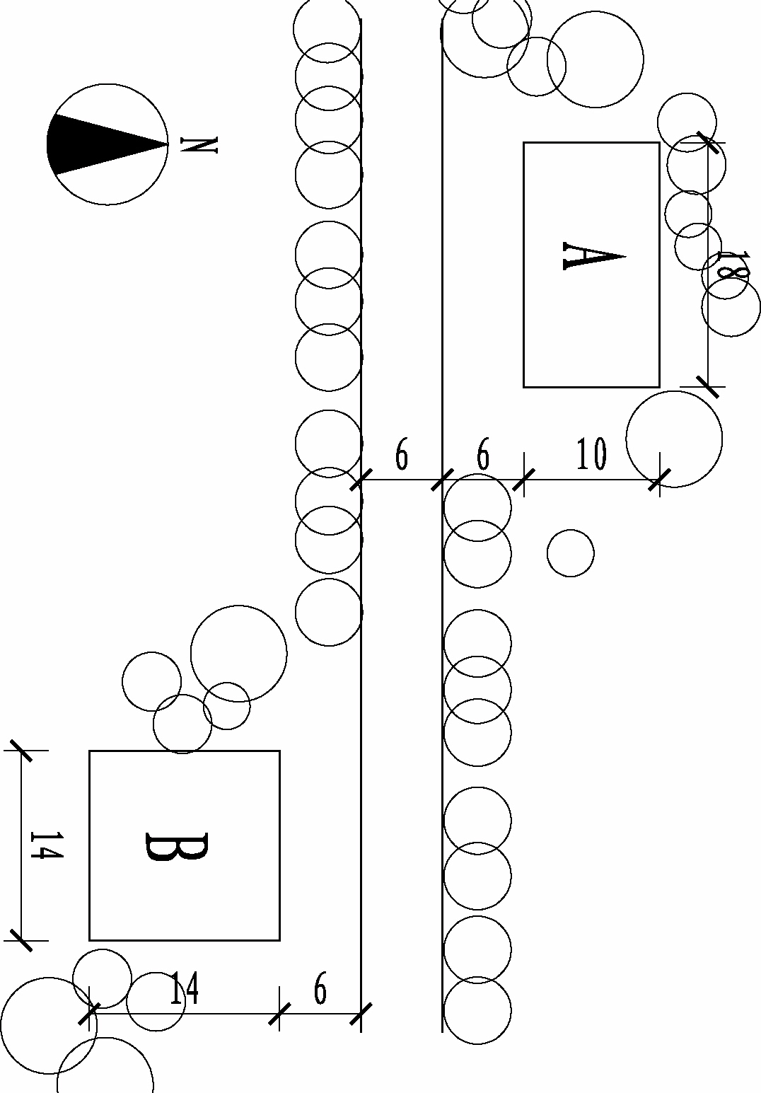
附图：地形图（单位：米）

一、快题设计（100分）大门设计
1、设计题目：1)某居住小区大门设计
2)公园大门设计
在以上两个题目种任选其一，自己设定基地周边建筑、环境情况，完成大门设计任务书设计要求，大门总长度控制在20米以内。在设计大门和其周边环境时需要解决的以下主要问题：
1)满足机动车和人流交通的要求，体现城市的特色和文化内涵；
2)特色鲜明，时代感强；
3)大门设计结合值班室或售票厅
2、图纸要求
总平面：1：200， 1个，应绘制周围环境，包括道路、绿化等
平面图：1：100， 1个，绘制配景，与总平面布置相一致
立面图：不小于1：100， 1个，绘制配景，标注标高
透视图 1个
必要的文字说明
图纸：A2图纸1张
表现：表现方式不限
考试时长：3小时

